Fevereiro na Patagônia: dicas para relaxar quatro dias em Bariloche
A cidade tem roteiros gastronômicos, praias, cervejarias e muitas outras atrações para quem quer aproveitar os quatro dias longe da folia

Se você faz parte do time que não gosta do agito carnavalesco e quer fugir de toda a folia que toma conta do país durante quatro dias, temos algumas dicas do que fazer em Bariloche e uma opção de pacote para curtir o verão na cidade Patagônica.

Praias
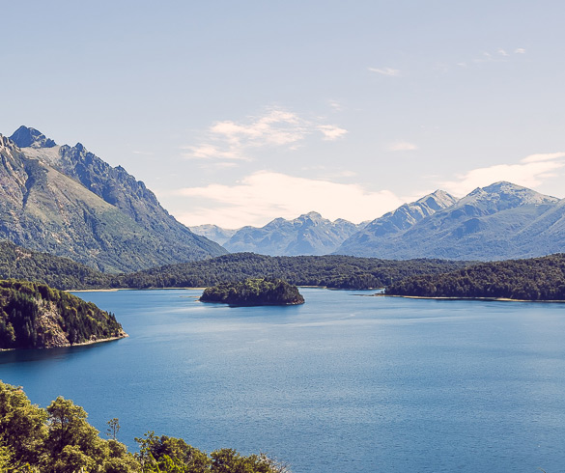
Praia do Lago Nahuel Huapi
Para muitos a ideia de Bariloche no verão ainda soa estranho, mas a cidade tem inúmeras atrações para curtir as altas temperaturas do verão. São lagos com praias: o Lago Nahuel Huapi é de origem glacial, que explica suas águas de um intenso azul cristalino e conta com cerca de seis praias: do Centenário, do Centro, Melipal, Bonita, Serena e Villa Tacul; o Lago Gutierrez é rodeado por bosques com águas mais temperadas, porque o volume principal não vem do degelo da neve, mas sim das chuvas, conta com as praias Villa Los Coihues, Lado oeste e Lado leste e sul; o Lago Mascardi localizado dentro do Parque Nahuel Huapi é ideal para pescar e navegar, fica, ideal para fazer camping e piquenic e trakking.

Atividades e aventura
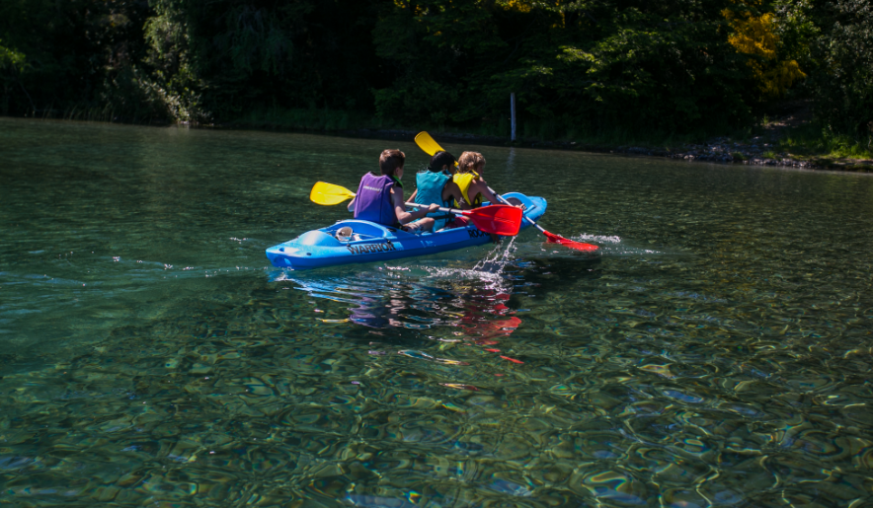
Lago Moreno

Para quem curte esportes mais radiciais, Bariloche é o lugar certo para a prática de algumas dessas modalidades. Dentro das modalidades aquáticas tem: mergulho, caiaque, kite surf, navegação (por meio do clube náutico), rafting, stand up paddle e o stand up rafting, uma nova modalidade que mistura o stand up paddle com rafting. Para quem quiser ficar em terra firme tem trakking, mountain bike, escalada e cavalgadas. Quem quiser se aventurar pelos ares patagônicos tem arvorismo e parapente. Para mais informações dessas atividades, acesse o site https://www.barilocheturismo.gob.ar/br/descubra-a-aventura

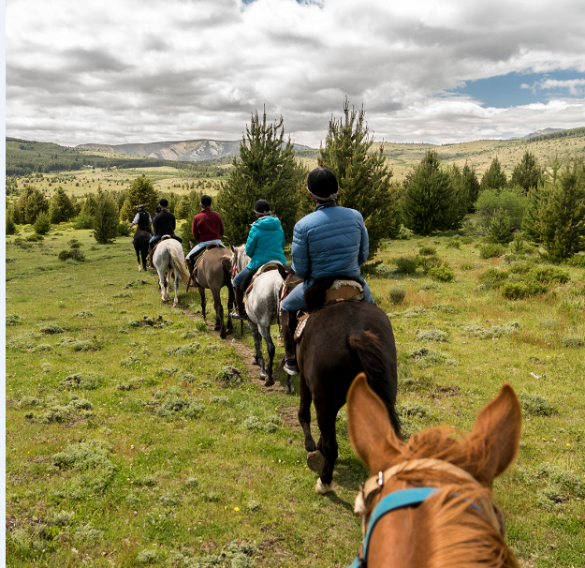

Passeios
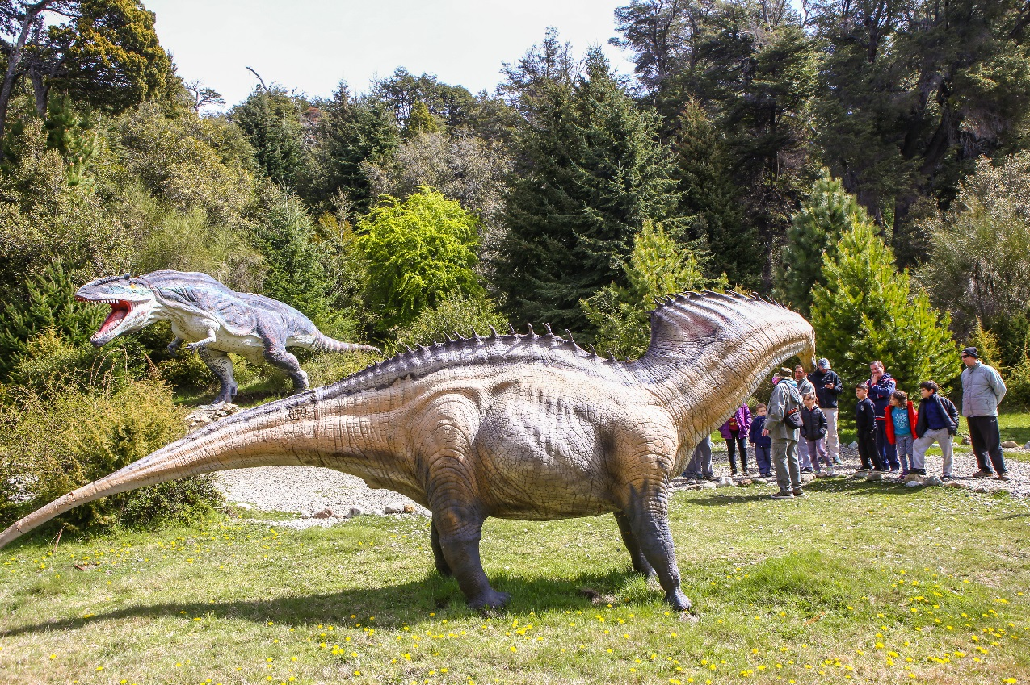
Parque Nahuelito
Um dos lugares que as crianças amam, é o Parque Nahuelito, o parque dos dinossauros da Patagônia. O local tem 30 réplicas de dinossauros em tamanho real, espalhados por toda a área.

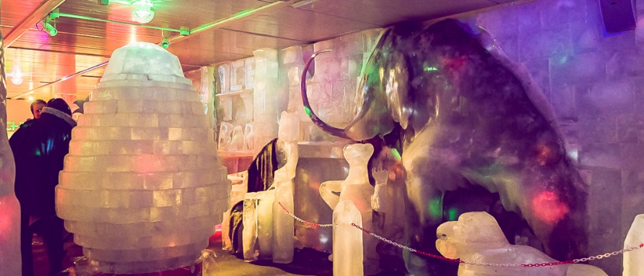
Bar de gelo
Já para quem quer ver um pouco de frio em Bariloche, existem pistas de patinação no gelo e um bar de gelo na cidade.

Outra opção é os grupos de walking tour, quando é possível conhecer o Centro Cívico da cidade, que passa pelos principais pontos históricos de Bariloche.

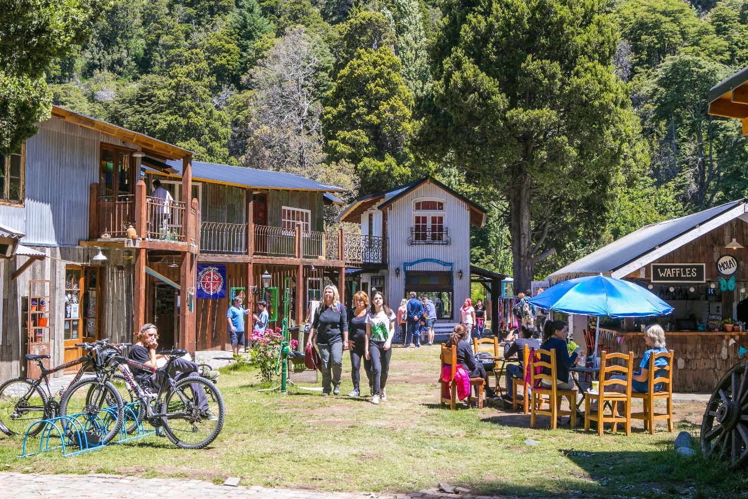
Colonia Suiza
O passeio mais completo para conhecer Bariloche – de uma ponta a outra – é o Circuito Chico. O roteiro começa no centro da cidade, seguindo pela margem sul do lago Nahuel Huapi, avançando pela avenida Bustillo, você encontra o Club Regatas na altura do quilômetro 20 – é lá onde fica a península de San Pedro. O circuito segue para a península Llao Llao, passa pela Villa Tacul, depois pelo Lago Moreno, onde é possivel conhecer a Colonia Suiza, um pedaço da Suiça em Bariloche. Há 17km do centro da cidado, o Circuito Chico passa pelo Cerro Campanário, um dos mirantes mais lindos com vista privilegiada.

Gastronomia
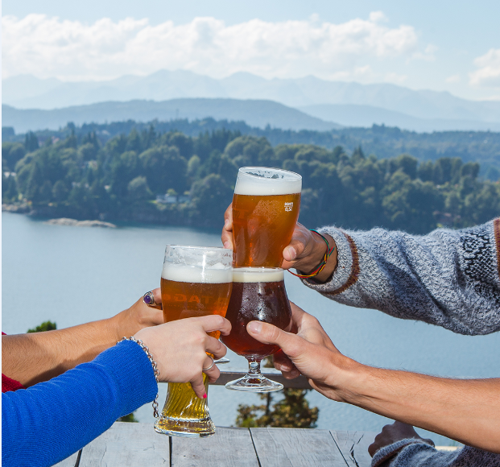
Se existe algo que Bariloche também é especialista, é boa comida. Existem diversos restaurantes e outros lugares para degustar as comidas tópicas da região como o Cordeiro, truta e defumados, iguarias que você encontra nos principais restaurantes da cidade.

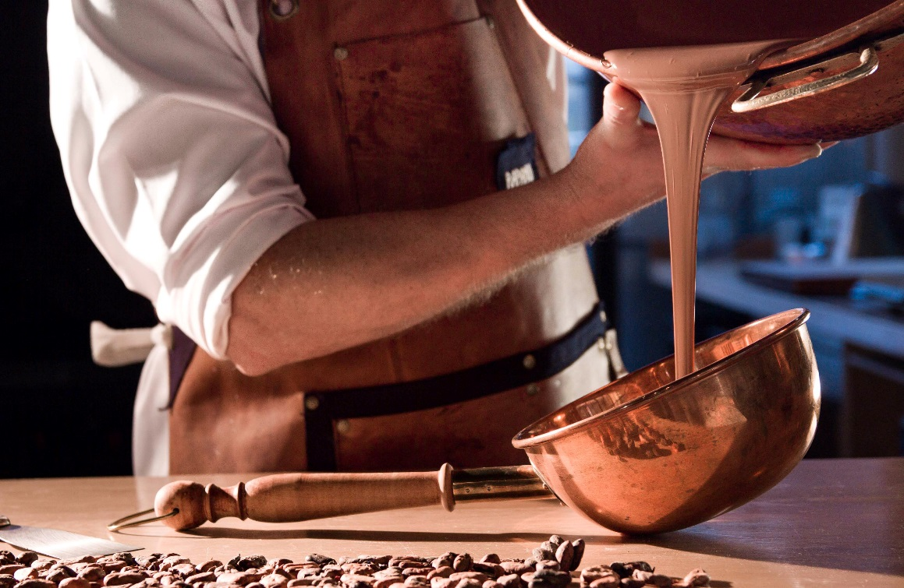
Um dos produtos tradicionais na região são Cervejas artesanais, produzidas há quase 100 anos. Por toda a cidade são inúmeras cervejarias, muito próximas umas das outras e fez com que a região formando uma verdadeira “estrada cervejeira”. Bariloche é também a capital nacional do chocolate. Os visitantes podem percorrer as chocolaterias e ver de perto como o produto é feito, e inclusive um museu dedicado a essa especiaria.
Para mais informações e fotos de Bariloche: https://www.barilocheturismo.gob.ar/br/home
https://www.flickr.com/photos/emproturbariloche/albums/with/72157683010701154
Facebook: /BarilochePatagoniaBR

